T.C SÜLEYMANPAŞA KAYMAKAMLIĞI
80. YIL CUMHURİYET İLKOKULU

2019-2023 STRATEJİK PLANI

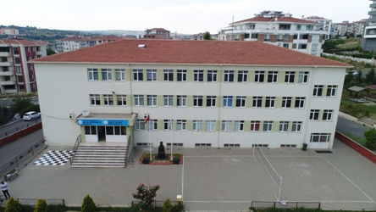

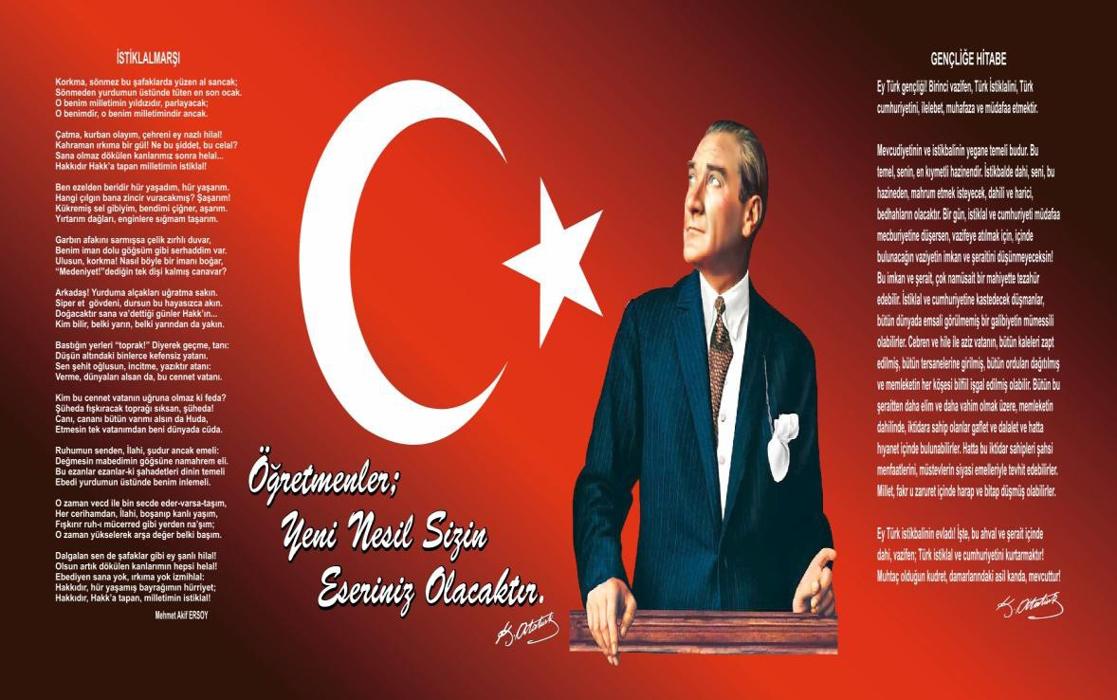

SUNUŞ

Dünyada meydana gelen ekonomik, bilişim teknolojileri, sosyal ve kültürel alanlardaki hızlı değişim okuldan beklentileri de farklılaştırmaktadır. Bu değişime uyum sağlamayan kurumlar ayakta kalmakta zorlanacaktır.Bireysel ve örgütsel öğrenmenin önem kazandığı, geleceğe güvenle bakabilmenin en önemli şartı öğrenen örgüt olmaktadır.Okullarımız dünya ile birlikte yeni eğitim öğretim tekniklerini aynı anda takip edebilecek teknolojiye sahiptir.Okullar geçmişi ve var olan kültürü, genç kuşaklara aktararak eğitim alanında geleceğin gençlerini hayata hazırlamalıdırlar.Bunu yaparken de sürekli dünya da olup bitenleri takip etmelidirler.
Tüm bu yukarıda belirtilen öngörüler okulların kendilerini bu değişim ve gelişim rüzgarından gerekli faydayı sağlayarak varlıklarını sürdürmesini kaçınılmaz kılmaktadır. Çünkü her alandaki bu gelişmeler okullarımızdan mezun olacak öğrencilerimizden beklentileri sürekli değişmektedir.Bu beklentiler doğrultusunda gerekli önlemleri hızlı ve kararlı bir biçimde almamız gerekmektedir.
Ortaya koyduğumuz misyon ve vizyonumuz doğrultusunda belirlediğimiz hedeflere ulaşmak için tüm paydaşların ortak hareket etmesi gerekmektedir. Burada kurum liderlerinin tavrı çok önemlidir.Okullarımız tüm bölümlerini kendisi ve çevresine açmalıdır.Öğrenmenin, hayat boyu sürmesi nedeni ile sadece kurumla sınırlı kalmadığı bilinen bir gerçektir.Burada okullarımızın sadece öğrencilere hizmet veren kurumlar olması dışında kurumlarımızı tüm paydaşlarımıza (öğrenciler,personel,veliler,mahalle halkı vb ) açıp, onların da gelişimine katkıda bulunabiliriz.Ancak bu şekilde öğrencimizde istediğimiz değişim ve gelişimleri sağlayabiliriz. Ayrıca okulun stratejik plânı ve gelişim plânları doğrultusunda okul toplumunu oluşturan birey ve gruplar ile toplumun beklentilerini karşşlayacak hedeflerin çalışanların katkılarıyla gerçekleştirilmesini gerekmektedir.
Hazırladığımız stratejik plan yardımı ile gelecekteki yol haritamızı belirledik. Planımız bize misyon ve vizyonumuzu gerçekleştirmede en büyük yardımcı olacaktır.

Planın hazırlanmasında katkısı bulunan tüm arkadaşlarımıza teşekkür ederim.

Erhan GÜNDOĞAN
Okul Müdürü

SUNUŞ 2
TABLOLAR DİZİNİ………..…………………………………………………………………………………………………………………….…3
ŞEKİLLER DİZİNİ………………………………………………………………………………………………3
BÖLÜM I: GİRİŞ VE PLAN HAZIRLIK SÜRECİ 4
STRATEJİK PLAN ÜST KURULU 4
BÖLÜM II: DURUM ANALİZİ 4
OKULUN KISA TANITIMI 4
OKULUN MEVCUT DURUMU: TEMEL İSTATİSTİKLER 5
Okul Künyesi 5
ÇALIŞAN BİLGİLERİ 6
OKULUMUZ BİNA VE ALANLARI 6
SINIF VE ÖĞRENCİ BİLGİLERİ 7
DONANIM VE TEKNOLOJİK KAYNAKLARIMIZ 7
GELİR VE GİDER BİLGİSİ 8
PAYDAŞ ANALİZİ 8
ÖĞRENCİ ANKETİ SONUÇLARI 9
ÖĞRETMEN ANKETİ SONUÇLARI 10
VELİ GÖRÜŞLERİ ANKETİ…………………………………………………………………………………...………………………....11
GZFT (GÜÇLÜ, ZAYIF, FIRSAT, TEHDİT) ANALİZİ .12
İçsel Faktörler 12
Dışsal Faktörler 13
POLİTİK FAKTÖRLER 13
GELIŞIM VE SORUN ALANLARI 18
BÖLÜM III: MİSYON, VİZYON VE TEMEL DEĞERLER 20
MİSYONUMUZ 20
VİZYONUMUZ 20
TEMEL DEĞERLERİMİZ 20
BÖLÜM IV: AMAÇ, HEDEF VE EYLEMLER 21
TEMA I: EĞİTİM VE ÖĞRETİME ERİŞİM 21
Stratejik Amaç 1 21
Stratejik Hedef 1.1 21
TEMA II: EĞİTİM VE ÖĞRETİMDE KALİTENİN ARTIRILMASI 22
Stratejik Amaç 2 22
Stratejik Hedef 2.1 22
Stratejik Hedef 2.2…………………………………………………………………………………………………..…24
TEMA III: KURUMSAL KAPASİTE 25
Stratejik Amaç 3 25
Stratejik Hedef 3.1………………………………………………………………………………………………….. …25
BÖLÜM V: MALİYETLENDİRME 27
BÖLÜM VI :İZLEME VE DEĞERLENDİRME……………………………..………………………………………………………….27
EKLER: 28

TABLOLAR DİZİNİ

Tablo 1-Stratejik Plan ÜstKurulu……………………………………………….........................................................4
Tablo 2-Okul Künyesi………………………………………………………………………………………………. .5
Tablo 3-Çalışan Bilgileri……………………………………………………………………………………………...6
Tablo 4-Okulumuz Bina ve Alanları………………………………………………………………………………….6
Tablo 5-Sınıf ve Öğrenci Bilgileri…………………………………………………………………………………….7
Tablo 6-Teknolojik Kaynaklar………………………………………………………………………………………..7
Tablo 7-Gelir ve Giderler……………………………………………………………………………………………..8
Tablo 8-GZFT Analizi……………………………………………………………………………...………………..12
Tablo 9-Performans Göstergeleri…………………………………………………………………………………….21
Tablo 10-Maliyetlendirme…………………………………………………………………………………………...27

ŞEKİLLER DİZİNİ

Şekil 1- Paydaş Analizi………………………………………………………………………………………………..8
Şekil 2- Anket Sonuçları………………………………………………………………………………………………9

BÖLÜM I: GİRİŞ ve PLAN HAZIRLIK SÜRECİ

2019-2023 dönemi stratejik plan hazırlanması süreci Üst Kurul ve Stratejik Plan Ekibinin oluşturulması ile başlamıştır. Ekip tarafından oluşturulan çalışma takvimi kapsamında ilk aşamada durum analizi çalışmaları yapılmış ve durum analizi aşamasında paydaşlarımızın plan sürecine aktif katılımını sağlamak üzere paydaş anketi, toplantı ve görüşmeler yapılmıştır.
Durum analizinin ardından geleceğe yönelim bölümüne geçilerek okulumuzun amaç, hedef, gösterge ve eylemleri belirlenmiştir. Çalışmaları yürüten ekip ve kurul bilgileri altta verilmiştir.

STRATEJİK PLAN ÜST KURULU

Tablo.1

Üst Kurul Bilgileri |  | Ekip Bilgileri
Adı Soyadı | Unvanı | Adı Soyadı | Unvanı
Erhan GÜNDOĞAN | OKUL MÜDÜRÜ | Sevim ERDOĞAN | OKUL AİLE BİRLİĞİ YÖNETİM KURULU ÜYESĠ
Beyhan ARSLAN | MÜDÜR YARDIMCISI | Beyna GÖRGÜLÜ | ÖĞRETMEN
Sibel AYYILDIZ | ÖĞRETMEN | Süleyman TAŞKIN | ÖĞRETMEN
Kübra KIT | OKUL AİLE BİRLİĞİ BAŞKANI

BÖLÜM II: DURUM ANALİZİ

Durum analizi bölümünde okulumuzun mevcut durumu ortaya konularak neredeyiz sorusuna yanıt bulunmaya çalşılmıştır.
Bu kapsamda okulumuzun kısa tanıtımı, okul künyesi ve temel istatistikleri, paydaş analizi ve görüşleri ile okulumuzun Güçlü Zayıf Fırsat ve Tehditlerinin (GZFT) ele alındığı analize yer verilmiştir.

OKULUN KISA TANITIMI

Okul inşaatı, Tekirdağ Özel İdare Müdürlüğü ile Milli Eğitim Müdürlüğümüz arasında 03.06.2003 tarihinde yapılan protokol ile yapımına başlanmıştır. 2 Normal , 1 Zemin kati ile bodrum kattan oluşmaktadır.Okul inşaatı 11 ay gibi kısa bir sürede bitirilerek 2004-2005 Eğitim Öğretim Yılına hazır bir şekilde başlamıştır.2012 yılında kademeli geçişle birlikte Özel İdare Ortaokulu ile birlikte eğitime devam edilmiştir.
2019 Eylül Ayında Özel İdare Ortaokulu ayrılıp başka bir binaya taşınınca okulumuz 80.Yıl Cumhuriyet İlkokulu olarak faaliyet göstermeye başlamıştır.

Okulun Mevcut Durumu: Temel İstatistikler

Okul Künyesi

Okulumuzun temel girdilerine ilişkin bilgiler altta yer alan okul künyesine ilişkin tabloda yer almaktadır.
Tablo.2

Temel Bilgiler Tablosu- Okul Künyesi
İli: TEKİRDAĞ |  |  |  | İlçesi: Süleymanpaşa
Adres: | Hürriyet Mahallesi Müjgan Kalelioğlu Caddesi |  |  | Coğrafi Konum (link): |  | https://mebbis.meb.gov.tr/BBM/BBM02003.aspx
Telefon Numarası: | (282)2933253 |  |  | Faks Numarası: |  | 0(282)2933246
e- Posta Adresi: | 753872@meb.k12.tr |  |  | Web sayfası adresi: |  | 80yilcumhuriyetilkokulu.meb.k12.tr
Kurum Kodu: | 753872 |  |  | Öğretim şekli: |  | Tam Gün
Okulun Hizmete Giriş Tarihi : 2004-2005 Eğitim Öğretim Dönemi |  |  |  | Toplam Çalışan Sayısı |  | 16
Öğrenci Sayısı: | Kız | 131 |  | Öğretmen Sayısı | Kadın | 10
 | Erkek | 151 |  |  | Erkek | 6
 | Toplam | 282 |  |  | Toplam | 16
Derslik Başına Düşen Öğrenci Sayısı |  |  | 21 | Şube Başına Düşen Öğrenci Sayısı |  |  | 21,70
Öğretmen Başına Düşen Öğrenci Sayısı |  |  | 18,8 | Şube Başına 30’dan Fazla Öğrencisi Olan Şube Sayısı |  |  | 0
Öğrenci Başına Düşen Toplam Gider Miktarı |  |  | 140 | Öğretmenlerin Kurumdaki Ortalama Görev Süresi |  |  | 10

Çalışan Bilgileri

Okulumuzun çalışanlarına ilişkin bilgiler altta yer alan tabloda belirtilmiştir.

Çalışan Bilgileri Tablosu

Tablo.3
Unvan | Erkek | Kadın | Toplam
Okul Müdürü ve Müdür Yardımcısı | 1 | 1 | 2
Sınıf Öğretmeni | 5 | 6 | 11
Branş Öğretmeni | 0 | 1 | 1
Okul Öncesi Öğretmeni | 0 | 2 | 2
İşitme Engelliler Özel Eğitim Öğretmeni | 0 | 1 | 1
Rehber Öğretmen | 0 | 0 | 0
İdari Personel | 0 | 0 | 0
Yardımcı Personel | 1 | 1 | 2
Güvenlik Personeli | 0 | 1 | 1
Toplam Çalışan Sayıları | 7 | 13 | 20

Okulumuz Bina ve Alanları

Okulumuzun binası ile açık ve kapalı alanlarına ilişkin temel bilgiler altta yer almaktadır.

Okul Yerleşkesine İlişkin Bilgiler
Tablo.4

Okul Bölümleri | Özel Alanlar Var Yok
Okul Kat Sayısı | 3 Çok Amaçlı Salon X
Derslik Sayısı | 12 Çok Amaçlı Saha X
Derslik Alanları (m2) | 30 Kütüphane X
Kullanılan Derslik Sayısı | 12 Fen La | boratuvarı X
Şube Sayısı | Bilgisa | yar Laboratuvarı | X
İdari Odaların Alanı (m2) | 40 | İş Atölyesi | X
Öğretmenler Odası (m2) | 30 Beceri | Atölyesi | X
Okul Oturum Alanı (m2) | 660 Pansiy | on | X
Okul Bahçesi (Açık Alan)(m2) | 5500
Okul Kapalı Alan (m2)
Sanatsal, bilimsel ve sportif amaçlı toplam alan (m2) | 2300
Kantin (m2) | 19
Tuvalet Sayısı | 25

Sınıf ve Öğrenci Bilgileri

Okulumuzda yer alan sınıfların öğrenci sayıları alttaki tabloda verilmiştir.
Tablo.5

SINIFI | Kız | Erkek | Toplam
ANA SINIFI | 12 | 8 | 20
ANA SINIFI | 4 | 7 | 11
1/A SINIFI | 5 | 9 | 14
1/B SINIFI | 9 | 14 | 23
1/C SINIFI | 11 | 8 | 19
2/A SINIFI | 12 | 12 | 24
2/ B SINIFI | 10 | 11 | 21
2/ C SINIFI | 13 | 15 | 28
3/ A SINIFI | 14 | 15 | 29
3/ B SINIFI | 15 | 15 | 30
4/A SINIFI | 7 | 9 | 16
4/B SINIFI | 9 | 10 | 19
4/C SINIFI | 8 | 13 | 21
İŞİTME ENGELLİLER SINIFI | 3 | 3 | 6
TOPLAM | 132 | 149 | 281

Donanım ve Teknolojik Kaynaklarımız

Teknolojik kaynaklar başta olmak üzere okulumuzda bulunan çalışır durumdaki donanım malzemesine ilişkin bilgiye alttaki tabloda yer verilmiştir.

Teknolojik Kaynaklar Tablosu

Tablo.6

Akıllı Tahta Sayısı | 0 | TV Sayısı | 1
Masaüstü Bilgisayar Sayısı | 6 | Yazıcı Sayısı | 15
Taşınabilir Bilgisayar Sayısı | 10 | Fotokopi Makinası Sayısı | 2
Projeksiyon Sayısı | 14 | İnternet Bağlantı Hızı | 16 Mbps

Gelir ve Gider Bilgisi

Okulumuzun genel bütçe ödenekleri, okul aile birliği gelirleri ve diğer katkılarda dâhil olmak üzere gelir ve giderlerine ilişkin son iki yıl gerçekleşme bilgileri alttaki tabloda verilmiştir.

Tablo.7

Yıllar | Gelir Miktarı | Gider Miktarı
2016 | 41,915 TL | 41,915 TL
2017 | 58,238 TL | 58,238 TL
2018 | 92,753 TL | 85.568,28 TL
2019

PAYDAŞ ANALİZİ

Kurumumuzun temel paydaşları öğrenci, veli ve öğretmen olmakla birlikte eğitimin dışsal etkisi nedeniyle okul çevresinde etkileşim içinde olunan geniş bir paydaş kitlesi bulunmaktadır. Paydaşlarımızın görüşleri anket, toplantı, dilek ve istek kutuları, elektronik ortamda iletilen önerilerde dâhil olmak üzere çeşitli yöntemlerle sürekli olarak alınmaktadır.
Şekil.1
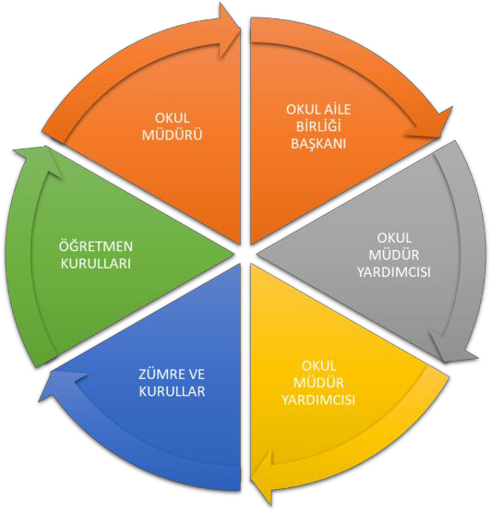

Paydaş anketlerine ilişkin ortaya çıkan temel sonuçlara altta yer verilmiştir :

Şekil.2

Öğrenci Anketi Sonuçları:

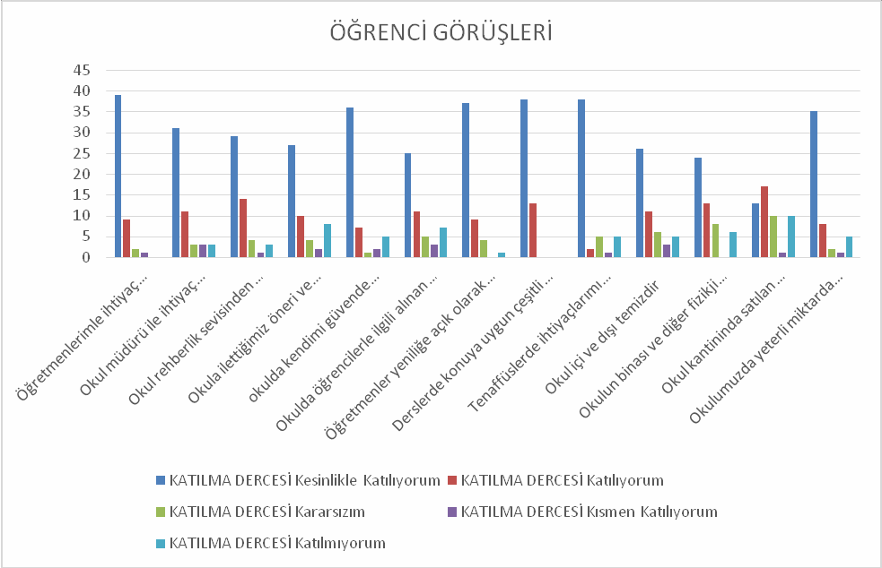

O lu mlu Yö nler i miz:

  - Öğretmenlerimizle ihtiyaç duyduğumuzda rahatlıkla görüşebilmekteyiz

  - Okul Müdürü ve idarecilerle ihtiyaç duyduğumuzda rahatlıkla görüşebilmekteyiz

  - Okulda bizimle ilgili alınan kararlarda görüşlerimiz alınmaktadır.

  - Öğretmenlerimiz yeniliğe açık olarak derslerin işlenişinde çeşitli yöntemler kullanmaktadır.

O lu ms uz Yö nleri miz:

- Bahçenin, ön zemininde çatlaklar olması
2- Okul kantinindeki fiyatlar
3. . Kadrolu hizmetlimizin olmayışı

Öğretmen Anketi Sonuçları:

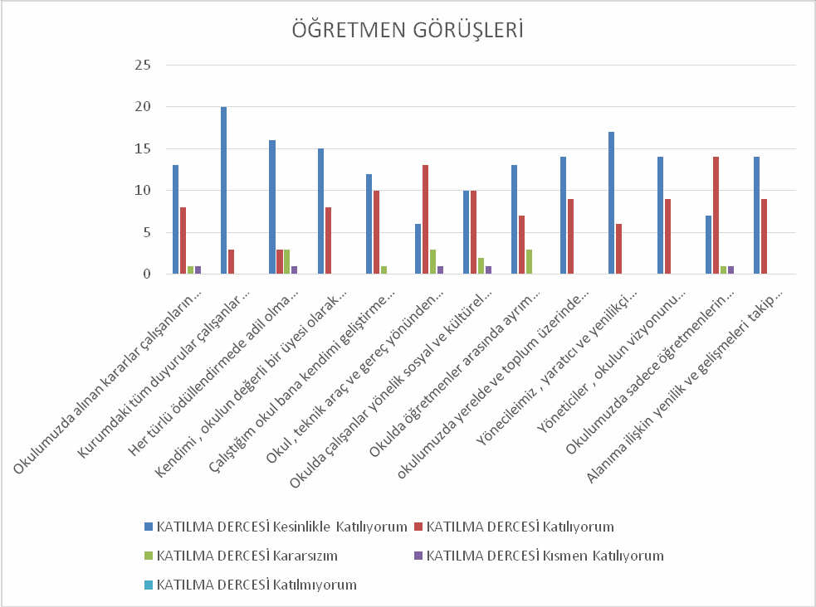

O lu mlu Yö nler i miz:

  - Okulumuzda alınan kararlar çalışanların katılımıyla alınır

  - Kurumdaki tüm duyurular çalışanlara zamanında iletilir ve her türlü ödüllendirmede adil olma, tarafsızlık ve objektiflik sağlanır.
  - Kendimi okulun değerli bir üyesi olarak görüyorum.

  - Çalıştığım okul bana kendimi geliştirme imkanı tanımaktadır.

  - Okul teknik ve araç gereç yönünden yeterli teknik donanıma sahiptir. 6- Okulda çalışanlara yönelik sosyal ve kültürel faaliyetler düzenlenir.
- Okulda öğretmenler arasında ayrım yapılmamaktadır.

- Okulumuzda yerelde ve toplum üzerinde olumlu bir etki bırakacak çalışmalar yapılmaktadır. 9- Yöneticilerimiz yaratıcı ve yenilikçi düşüncelerin üretilmesini teşvik etmektedir.
- Yöneticiler okul vizyonunu, stratejilerini, iyileştirmeye açık alanlarını çalışanlarıyla paylaşır.

- Okulumuzda sadece öğretmenlerin kullanımına tahsis edilmiş yerler yeterlidir.
12- Rahat samimi ve huzurlu bir çalışma ortamı

O lu ms uz Yö nleri miz:

1-Beceri Atölye olmayışı yetersizliği
Veli Anketi Sonuçları:
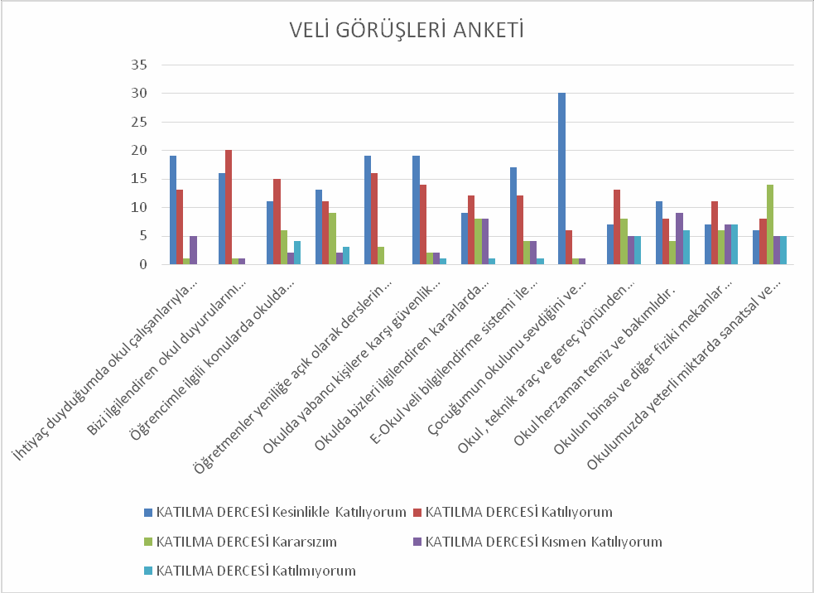

O lu mlu Yö nlerimiz:

- Öğretmenlerin çok iyi olması

- Çocuklara gösterilen yakın ilgi

- Temiz ve düzenli bir okul olması

- İhtiyaç duyduğumuzda idare ile rahatlıkla görüşebilmekteyiz.
5- Duyuruları zamanında öğrenmekteyiz
- İstek ve dileklerimiz dikkate alınmaktadır.

- Öğretmenlerimiz yeniliğe açık olarak derslerin işlenişinde çeşitli yöntem ve teknikler kullanmaktadırlar.
8- Çocuklarımızın okulu sevdiğini düşünüyorum.

O lu ms uz Yö nleri miz:

  - Kantindeki fiyatlar

  - Yemekhanenin dışarı da olması

  - Kapalı oyun alanlarının olmaması

  - Sosyal faaliyetlerin yetersizliği

GZFT (Güçlü, Zayıf, Fırsat, Tehdit) Analizi

Okulumuzun temel istatistiklerinde verilen okul künyesi, çalışan bilgileri, bina bilgileri, teknolojik kaynak bilgileri ve gelir gider bilgileri ile paydaş anketleri sonucunda ortaya çıkan sorun ve gelişime açık alanlar iç ve dış faktör olarak değerlendirilerek GZFT tablosunda belirtilmiştir. Dolayısıyla olguyu belirten istatistikler ile algıyı ölçen anketlerden çıkan sonuçlar tek bir analizde birleştirilmiştir.
Kurumun güçlü ve zayıf yönleri donanım, malzeme, çalışan, iş yapma becerisi, kurumsal iletişim gibi çok çeşitli alanlarda kendisinden kaynaklı olan güçlülükleri ve zayıflıkları ifade etmektedir ve ayrımda temel olarak okul müdürü/müdürlüğü kapsamından bakılarak iç faktör ve dış faktör ayrımı yapılmıştır.

İçsel Faktörler
Tablo.8
Güçlü Yönler
Eğitim ve Öğretime Erişim | Eğitimde ve Öğretimde Kalite | Kurumsal Kapasite
On iki yıllık zorunlu ve kademeli eğitim | Bilgi ve iletiĢim teknolojilerinin eğitim ve öğretim süreçlerinde kullanılması | Öğretmen başına düşen öğrenci sayısının istenen seviyede olması
Proje katılımlarının sağlanması | Okulumuzda yönetici ve öğretmen normlarının doluluk oranının yüksek olması | Okulumuzda derslik başına düşen öğrenci sayısının standartlara uygun olması
Bursluluk imkânları | Okulumuzun teknolojik alt yapısının yeterli olması | Yeniliğe ve gelişime açık insane kaynağı
Özel öğretimi destekleyici teşvik mekanizmaları | Eğitime katkı sağlayan (Değerler Eğitimi Projesi, TEKİR-Ağ Projesi….vb.) uygulanıyor olması
İl genelinde öğrencilerin erişebilecekleri her kademe ve türde eğitim kurumlarının bulunması | Okulumuzda şiddet olaylarının az olması
Her kademede eğitim veren nitelikli özel okulların bulunması
Öğrenci devamsızlık oranının düşük olması
Kız çocuklarının okullaşma oranının yüksek olması

Zayıf Yönler

Eğitim ve Öğretime Erişim | Eğitimde ve Öğretimde Kalite | Kurumsal Kapasite
Öğrenci kayıt işlemlerinde adrese dayalı kayıt sisteminin etkin işletilememesi | Etkili bir yabancı d,il eğitiminin olmaması | Nitelikli bir Hizmetiçi Faliyetlerinin yetersizliği
Özel eğitim okul ve kurumlarının yaygın ve yeterli olmaması |  | Hizmetiçi eğitimlerin etkinliğinin istenen düzeyde olmaması
Hayat boyu öğrenme kapsamındaki faaliyetlerin tanıtımının yetersiz olması |  | İzleme ve Değerlendirme faaliyetlerinin yetersizliği
Zorunlu eğitimden ayrılmaların önlenmesine ilişkin etkili bir izleme ve önlemeye dönük yaptırım mekanizmasının işletilememesi

Dışsal Faktörler
POLİTİK FAKTÖRLER

OLUMLU
* | Eğitime verilen önem ve eğitim sürelerinin artması yönünde dünyada gelişen bilinç ve atılan adımlar
* | Dünyada ve ülkemizde okul öncesi eğitim ve mesleki eğitimin yaygınlaşması
* | AB Uyum Süreci
* | Dünyada kurumsal ve bireysel bazda sürekli gelişmeyi hedefleyen bilinç düzeyinin artması
* | Mevzuatta günün yaklaşım ve ihtiyaçlarına uygun gerçekleştirilen değişimler
* | Ülkemizde; katılımcı, planlı, gelişimci, şeffaf ve performansa dayalı stratejik yönetim anlayışına geçme çabaları
* | Bakanlığımızca, eğitimde öğrenci merkezli ve yapılandırmacı eğitim yaklaşımları sistemine geçilmesi
* | Bakanlığımızca görevde yükselme ve kariyer basamakları vb. konulardaki geliştirilen politikalar
* | 18 yaşından küçük herkesin (öğrencilerin) sosyal güvence kapsamına alınması
* | Bakanlığımızın ücretsiz ders kitabı dağıtımı uygulaması

OLUMSUZ
* | Her alanda uluslararası rekabette yaşanan zorluklar (Krizler vb.)
* | Globalleşme ile birlikte gelişmiş ülke ve yüksek teknolojiye sahip kurumlarla yaşanan rekabetin olumsuz etkilerinin eğitim ve öğretime yansımaları
* | Personel politikaları nedeni ile okul/kurumlarda yaşanan destek personel yetersizliği ve bunu  telafi edebilecek hizmet alımında yaşanan kaynak sorunu

EKONOMİK FAKTÖRLER

OLUMLU
* | İlimiz gelişmekte olan sanayisiyle komşu illere göre ekonomik olarak gelişmişliğinin, insan kaynaklarına ve dolaylı olarak eğitime bakış açısına olumlu yansımaları
* | Komşu iller ve ülkemizin doğu-batı-kuzey-güney istikametinde demiryolu , deniz yolu ve karayolu bağlantıları nedeniyle merkezi konumda olması
* | Uluslararası trafiğe açılan havayolu ulaşımının her geçen gün gelişmekte olması
* | İlimizin en önemli tarımsal ürünü olan ayçiçeğinin ülkemizin gelirinde önemli bir paya sahip olması
* | Sınai, zirai ve kültürel fuar sayılarının artması
* | İnşaat sektöründe kullanılan teknolojiler nedeni ile okul yapımlarının hızlanması

OLUMSUZ
* | Üretimde kullanılan teknolojiler ve piyasa şartlarındaki değişmeler nedeniyle küçük işletmelerin yok olması sonucu ailelerin yaşadığı ekonomik sorunların eğitime yansımaları
* | Eğitim ve öğretimde kullanılan cihaz ve makinelerin yüksek teknolojilere sahip olması nedeniyle bakım, onarımlarının pahalı olması dolayısıyla okulların maddi yönden zorlanması
* | Bilim ve teknolojideki ilerlemeler nedeniyle gelişen yeni meslek ve iş alanlarından kaynaklanan sorunlar
*
*

SOSYAL FAKTÖRLER

OLUMLU
* | Merkez ilçe fazla göç yaşanmadığı ve nüfus oranının az olmasından dolayı suç oranı diğer illere oranla düşük olması
* | İlimizin her alanda yetiştirdiği insanlarıyla ülkemizin sosyal, kültürel ve siyasal yapılanmasına önemli katkılar sağlaması, çevre illerin ilimize bakış açılarının olumlu yönde gelişmesine
* | İlimizin farklı sosyo-kültürel yapılara sahip olmasına rağmen yaşadığı huzurla ulusal bütünlüğümüzün korunmasına katkı sağlaması
* | İlimizin tarihi dokusunun zenginliği
* | Manevi ve kültürel zenginliğe sahip bir il olması
*

OLUMSUZ
* | Çocukların gelişen ve büyüyen çevreleri (kent yaşamı, e- ortam vb) dolayısı ile olumsuz ortamlardan korunmalarına yönelik rehberlik ihtiyaçlarının artması
* | Bireylerin gelişen kitle iletişim araçlarının olumlu katkılarının yanında, olumsuz etkilerine de maruz kalmaları
* | Hayat boyu öğrenme ve meslek içi eğitim konusunda hizmet üretme ve hizmeti talep etmede yaşanan sorunlar ve isteksiz tutumlar
*
*
*

TEKNOLOJİK FAKTÖRLER

OLUMLU
* | *Teknoloji kullanma bakımından Türkiye ortalamasına yakın bir konumda bulunması
* | E-Devlet sisteminin gelişmesi
* | Bakanlığımızın e-okul internet hizmetlerinin kurumlarımızda etkin kullanımı
* | Kitle iletişim araçlarında ve ulaşımda yeni teknolojilerin kullanılması

OLUMSUZ
* | Sürekli gelişen ve değişen teknolojileri takip etme zorunluluğundan doğan maddi kaynak sorunu
* | Eğitimin yerel ihtiyaçları karşılama boyutunu aşıp global bir boyut kazanması ve eğitim ortam ve süreçlerinin bu duruma uygun (yabancı dil vb.) hale getirilememesi
* | E-ortamın güvenliğinin tam sağlanamaması
* | E-ortamdan kaynaklanan (Örneğin; Dönem ve yıl sonu işlemler dolayısı ile gerçekleşen yüklenmelere zaman zaman cevap verememesi) sorunlar
* | Gelişen e-ortamın yersiz, kötüye kullanımları ve yeni gelişen suçlar

ETİK/YASAL KURALLAR

OLUMLU
* | Uluslararası çocuk haklarına yönelik yasal düzenlemelerin, kuralların gelştirilmesi
* | insan hakları konusunda insanlığın her geçen gün olumlu yönde gelişmesi
* | Tüm insanlık nezdinde eğitimin gereğine inanç, bilinç ve duyarlılığının artması
* | Eğitimde fırsat eşitliğine yönelik alınan tedbirlerin her geçen gün daha artırılması hususundaki çabalar
* | Eğitimi kolaylaştıran eğitim araç-gereç ve teknolojik ekipmanların ucuzlaması dolayısı ile bunlara her öğrencinin ulaşımın yaygınlaşması
* | Eğitim çalışanlarının eğitim-donanım yönünden standartlarının artması

OLUMSUZ
* | Uluslararasında ve ülkelerde gelir dağılımı ve eğitim yönünden bölgesel farklılıklarının tam anlamıyla giderilememesi
* | Bütün insanların çocuklarının eğitimine yönelik duyarlılıklarının aynı oranda olmaması
* | Günümüzün ihtiyaçlarına cevap vereceği kabul edilen “Gelişimsel Rehberlik” anlayışına uygun rehberlik hizmetlerinin nicel ve nitel yönden geliştirilememesi
* | Eğitim çalışanları ve eğitim paydaşlarında; eğitim- öğretim, disiplin vb. alanlarda evrensel değerlerle yerel değerlerin olumlu yönde ve etkili bir şekilde harmanlanarak ortak asgari müştereklerin zihinlerde hemfikir hale getirilememesi
* | Dünyadaki ticaretin bazı dillerin tekeline girmesinin eğitimden beklentide farklı amaç ve düşüncelerin gelişmesine, bununda eğitimde amaç netliğinin kaybolmasına neden olması

EKOLOJİK FAKTÖRLER

OLUMLU
* | Dünyada tüm toplumlarda artan çevre bilinci
* | Çevre hakkında uluslararası bağlayıcı yasal düzenlemelerin yapılması
* | Çevre hakkında uluslararası duyarlılığı artırmaya yönelik STK’ların kurulması ve çalışması
* | Çevreye zararlı müdahalelerin sınır tanımayan bir duyarlılıkla durdurulmaya çalışılması ve meydana gelen kazalara yönelik uluslararası yardım çabalarının gelişmesi
* | Fosil yakıt yerine doğal enerji kaynaklarına yönelik bir yönelişin tüm dünyada gelişmesi
* | Fosil yakıt kullanan araçların çevreye az atık üreten ve az tüketmeleri için teknolojilerin geliştirilmesi ve bu konuda tüm dünyada Ar-Ge’ye önem verilmesi
* | Doğal ortamların eğitim ortamlarını(okul) olumsuz etkilemesine karşı(soğuk-sıcak-yağış-ulaşım vb.) teknoloji ve tedbirlerin gelişmesi
* | Kaybedilen ormanlık alanlarında yeni geliştirilen teknolojilerle hızlı ağaç yetştirilmesinin sağlanması

OLUMSUZ
* | Gelişen sanayiden kaynaklanan atığın çevreye olumsuz yansımaları
* | Çevre koruma amaçlı geliştirilen uluslar arası yasal düzenlemelere bazı ülkelerin onay vermemesi, gereklerini yerine getirmemesi
* | Tatlı su rezervlerinin kirlenmesi
* | Doğal orman ve su kıyılarının yapılaşmasının önlenememesi
* | Bitki ve hayvan yetiştirilmesinde doğaya aykırı müdahalelerin(genlerle oynama) geliştirilmesi
* | Doğal kaynaklardan(malzemelerden) uzaklaşılarak, ya fosil yakıtların ya da doğada bulunmayan yeni maddelerin üretilmesi ve kullanımının artması
* | Bazı hayvan türlerinin neslinin tükenmesi, bazı bitki türlerinin yok olmasıyla ekolojik dengelerin bölge bölge bozulmasının tüm Dünyada önlenememesi
* | Tarıma uygun toprakların yoğun ve doğal olmayan müdahalelerle kullanılarak üretimi artırma çabalarının toprağı kirletmesi

FIRSATLAR

Eğitim ve Öğretime Erişim
1. | Eğitimin sürdürülebilir ekonomik kalkınmadaki işlevi konusunda toplumsal farkındalık
2. | Ulaşım ve erişim ağının gelişmesi
3. | Devletin özel eğitime muhtaç öğrencilere sunduğu destek
4. | İlimizin zengin bir tarihi ve kültürel mirasa sahip olması
5. | Hayat boyu öğrenmeyi destekleyen devlet politikalarının varlığı
6. | Eğitim ve öğretime yönelik talebin giderek artması
7. | İlimizde üniversitenin bulunması

Eğitim ve Öğretimde Kalite
1. | Geniş bir paydaş kitlesinin varlığı
2. | Kaliteli eğitim ve öğretime ilişkin talebin artması
3. | Gelişen teknolojilerin eğitimde kullanılabilirliğinin artması
4. | Sektörün mesleki ve teknik eğitim konusunda iş birliğine açık olması
5. | Eğitimde teknoloji kullanımının artırılmasına yönelik büyük ölçekli (EBA vb.) projelerin yürütülmesi
6. | Sektörle iş birliği yapılmasına imkân veren mevzuatın bulunması

Kurumsal Kapasite
1. | Üst politika belgelerinde eğitimin öncelikli alan olarak yer alması
2. | Şehrin sosyo-ekonomik yapısı ve kültürel seviyesinin çevre illere göre daha iyi olması
3. | Merkezi yönetim bütçesinden eğitime ayrılan payın artış olması
4. | Hayırseverlerin eğitim ve öğretime katkı sağlaması
5. | Sosyal medyanın geniş kitlelerce kullanılıyor olması
6. | İlimizde organize sanayide vasıflı işgücüne ihtiyaç duyulması
7. | Eğitime destek sağlayan STK’ların bulunması

TEHDİTLER

Eğitim ve Öğretime Erişim
1. | Kişiler arasındaki sosyo- ekonomik eşitsizlikler
2. | Öğretmen, yönetici ve ailelerin özel eğitim konusunda yeterli bilgiye ve duyarlılığa sahip olmaması
3. | Öğrenci ve ailelerin meslekler ve iş hayatıyla ilgili yeterli bilgiye sahip olmaması
4. | Bazı okul türlerine yönelik olumsuz toplumsal algı
5. | Nüfus hareketleri ve kentleşmede yaşanan hızlı değişim
6. | Özel sektörün eğitim yatırımlarının yeterli düzeyde olmaması
7.

Eğitim ve Öğretimde Kalite
1. | Haftalık ders saatlerinin öğrencilerin gelişim düzeylerine uygun olmaması
2. | Mesleki yöneltmede öğrencilerin ilgi ve yeteneklerinin dikkate alınmaması
3. | Eğitime sınav odaklı yaklaşım ve sınav kaygısı
4. | Bireylerde oluşan teknoloji bağımlılığı ve medyanın olumsuz etkileri
5. | internet ortamında oluşan bilgi kirliliği, doğru ve güvenilir bilgiyi ayırt etme güçlüğü
6. | Toplumda kitap okuma, spor yapma, sanatsal ve kültürel faaliyetlerde bulunma alışkanlığının yetersiz olması
7. | Yerleşkeler arası gelişmişlik farkı
8. | Zararlı alışkanlıkların yaygınlaşma eğiliminde olması
9.

Kurumsal Kapasite
1. | Eğitimin niteliğini artırmaya yönelik bütçenin yetersizliği
2. | İlimizin 1. Ve 2. Derece deprem bölgesinde yer alması
3. | Yönetici, öğretmen ve diğer eğitim çalıĢanlarının kiĢisel ve mesleki geliĢimlerine yönelik merkezi hizmet içi eğitim faaliyetlerine isteksiz olması
4. | Mevzuatın açık, anlaşılır ve ihtiyaca uygun hazırlanmaması nedeniyle güncelleme ihtiyacının sıklıkla ortaya çıkması
5. | Eğitim politikalarında çok sık değişiklik yapılması ve eğitim sistemindeki düzenlemelere ilişkin pilot uygulamaların yetersizliği
6. | Eğitim ve öğretimin finansmanında yerel yönetimlerin katkısının yetersiz olması
7. | Gelişen ve değişen teknolojiye uygun donatım maliyetinin yüksek olması
8. | Siyasi ve sendikal grupların atama ve görevlendirmelerde etkili olma isteği
9. | Medyada eğitim ve öğretime ilişkin çoğunlukla olumsuz haberlerin ön plana çıkarılması

Gelişim ve Sorun Alanları

Gelişim ve sorun alanları analizi ile GZFT analizi sonucunda ortaya çıkan sonuçların planın geleceğe yönelim bölümü ile ilişkilendirilmesi ve buradan hareketle hedef, gösterge ve eylemlerin belirlenmesi sağlanmaktadır.
Gelişim ve sorun alanları ayrımında eğitim ve öğretim faaliyetlerine ilişkin üç temel tema olan Eğitime Erişim, Eğitimde Kalite ve kurumsal Kapasite kullanılmıştır. Eğitime erişim, öğrencinin eğitim faaliyetine erişmesi ve tamamlamasına ilişkin süreçleri; Eğitimde kalite, öğrencinin akademik başarısı, sosyal ve bilişsel gelişimi ve istihdamı da dâhil olmak üzere eğitim ve öğretim sürecinin hayata hazırlama evresini; Kurumsal kapasite ise kurumsal yapı, kurum kültürü, donanım, bina gibi eğitim ve öğretim sürecine destek mahiyetinde olan kapasiteyi belirtmektedir.

Eğitim ve Öğretime Erişim Gelişim/Sorun Alanları

    - Okul öncesi eğitimde okullaşma
    - Zorunlu eğitimden erken ayrılma
    - Taşımalı eğitim
    - Temel eğitimden ortaöğretime geçiş
    - Kız çocukları başta olmak üzere özel politika gerektiren grupların eğitime erişimi
    - Özel eğitime ihtiyaç duyan bireylerin uygun eğitime erişimi
    - Hayat boyu öğrenmeye katılım
    - Hayat boyu öğrenmenin tanıtımı

Eğitim ve Öğretimde Kalite Gelişim/Sorun Alanları

    - Eğitim öğretim sürecinde sanatsal, sportif ve kültürel faaliyetler Okuma kültürü
    - Okul sağlığı ve hijyen
    - Zararlı alışkanlıklar
    - Öğretmenlere yönelik hizmetiçi eğitimler
    - Okul Yöneticilerinin derse girme, ders denetleme yetkisi Eğitimde bilgi ve iletişim teknolojilerinin kullanımı Örgün ve yaygın eğitimi destekleme ve yetiştirme kursları
    - Temel eğitimden ortaöğretime geçiş sistemi
    - Eğitsel değerlendirme ve tanılama
    - Eğitsel, ve kişisel rehberlik hizmetleri
    - Öğrencilere yönelik oryantasyon faaliyetleri
    - Üstün yetenekli öğrencilere yönelik eğitim öğretim hizmetleri başta olmak üzere özel eğitim Hayat boyu rehberlik hizmeti
    - Hayat boyu öğrenme kapsamında sunulan kursların çeşitliliği ve niteliği Açık öğretim sisteminin niteliği
    - Uluslararası hareketlilik programlarına katılım

- Kurumsal Kapasite Gelişim/Sorun Alanları

  - Çalışma ortamları ile sosyal, kültürel ve sportif ortamların iş motivasyonunu sağlayacak biçimde düzenlenmesi
  - Çalışanların ödüllendirilmesi
  - Atama ve görevde yükselmelerde liyakat ve kariyer esasları ile performansın dikkate alınması, kariyer yönetimi
  - Hizmetiçi eğitim kalitesi
  - Yabancı dil becerileri
  - Öğretmenlere yönelik fiziksel alan yetersizliği
  - Okul ve kurumların sosyal, kültürel, sanatsal ve sportif faaliyet alanlarının yetersizliği
  - Eğitim, çalışma, konaklama ve sosyal hizmet ortamlarının kalitesinin artırılması
  - Donatım eksiklerinin giderilmesi
  - Okullardaki fiziki durumun özel eğitime gereksinim duyan öğrencilere uygunluğu
  - İnşaat ve emlak çaloşmalarının yapılmasındaki zamanlama
  - Eğitim yapılarının depreme hazır oluşu
  - Okul ve kurumların bütçeleme süreçlerindeki yetki ve sorumluluklarının artırılması
  - Ödeneklerin öğrenci sayısı, sınıf sayısı, okul-kurumun uzaklığı vb. kriterlere göre doğrudan okul-kurumlara gönderilmesi
  - Ödeneklerin etkin ve verimli kullanımı
  - Alternatif finansman kaynaklarının geliştirilmesi
  - Uluslararası Fonların etkin kullanımı
  - Okul-Aile Birlikleri
  - İş ve işlemlerin zamanında yapılarak kamu zararı oluşturulmaması
  - Kamulaştırılmaların zamanda yapılması
  - Kurumsal aidiyet duygusunun geliştirilmemesi
  - Mevzuatın sık değişmesi
  - Kurumsallık düzeyinin yükseltilmesi
  - Kurumlarda stratejik yönetim anlayışının bütün unsurlarıyla hayata geçirilmemiş

olması olması

- Stratejik planların uygulanabilmesi için kurumlarda üst düzey sahiplenmenin yetersiz

- Müdürlük iç ve dış paydaşları ile etkin ve sürekli iletişim sağlanamaması
- Basın ve yayın faaliyetleri.
- Mevcut arşivlerin tasnif edilerek kullanıma uygun hale getirilmesi
- İstatistik ve bilgi temini hizmetlerin elektronik ortamda sunumu
- Bilgiye erişim imkânlarının ve hızının artırılması
- Teknolojik altyapı eksikliklerinin giderilmesi
- Elektronik içeriğin geliştirilmesi ve kontrolü
- Projelerin amaç-sonuç ilişkisinde dayanan sıkıntılar
- İş güvenliği ve sivil savunma
- Diğer kurum ve kuruluşlarla işbirliği
- İş süreçlerinin çıkarılamaması
- Yetki devrinin alt kullanıcılara yeterince verilememesi
- Kamu Hizmet Standartlarının gözden geçirilerek yeniden düzenlenmesi Bürokrasinin

azaltılması

Denetim anlayışından rehberlik anlayışına geçilememesi Bütünsel bir izleme- değerlendirme sisteminin kurulması

BÖLÜM III: MİSYON, VİZYON VE TEMEL DEĞERLER

Okul Müdürlüğümüzün Misyon, vizyon, temel ilke ve değerlerinin oluşturulması kapsamında öğretmenlerimiz, öğrencilerimiz, velilerimiz, çalışanlarımız ve diğer paydaşlarımızdan alınan görüşler, sonucunda stratejik plan hazırlama ekibi tarafından oluşturulan Misyon, Vizyon, Temel Değerler; Okulumuz üst kurulana sunulmuş ve üst kurul tarafından onaylanmıştır.

MİSYONUMUZ

Ulusal ve evrensel değerlerin farkında olup, değişime ve gelişime açık; Atatürk ilkelerine bağlı; laik ve demokratik toplum düzenini benimseyen; kendine güvenli; çevresine saygılı; yaratıcı ve farklı düşünebilen, özgür, hoşgörülü, katılımcı, sorumluluk sahibi bireyler yetiştirmek, Bilginin yanında uygar davranışın önemini bilen bir gelecek nesil yaratmak, sevgi ve saygının; güven ve huzur sağlandığı, mutlu ve gurur duyacağımız başarılı bir okul olmak hedefimizdir.

VİZYONUMUZ

Bireysel yeteneklerinin farkına varmış, iletişim becerileri gelişmiş, işbirliği içinde çalışma yeteneğine sahip, yaratıcı, öğrenmeyi öğrenmiş, hedeflediği yere varabilecek bilgi ve yeteneğe sahip öğrenciler yetiştiren, eğitimde teknoloji kullanımında örnek, eğitim öğretim alanındaki başarılarıyla kategorisindeki tüm okullara model olarak gösterilen bir okul olmaktır

TEMEL DEĞERLERİMİZ

- Önce İnsan,

- Karşılıklı güven ve dürüstlük,

- Sabırlı, hoşgörülü ve kararlılık,

- Adaletli performans değerlendirme,

- Kendisiyle ve çevresiyle barışık olma,

- Yetkinlik, üretkenlik, ve girişimcilik ruhuna sahip olmak,

- Doğa ve çevreyi koruma bilinci,

- Sorumluluk duygusu ve kendine güven bilincini kazandırma.

BÖLÜM IV: AMAÇ, HEDEF VE EYLEMLER

TEMA I: EĞİTİM VE ÖĞRETİME ERİŞİM

Eğitim ve öğretime erişim okullaşma ve okul terki, devam ve devamsızlık, okula uyum ve oryantasyon, özel eğitime ihtiyaç duyan bireylerin eğitime erişimi, yabancı öğrencilerin eğitime erişimi ve hayat boyu öğrenme kapsamında yürütülen faaliyetlerin ele alındığı temadır.

Stratejik Amaç 1:

Bütün bireylerin eğitim ve öğretime adil şartlar altında erişmesini sağlamak.

Stratejik Hedef 1.1.

Plan dönemi sonuna kadar dezavantajlı gruplar başta olmak üzere, eğitim ve öğretimin her tür ve kademesinde katılım ve tamamlama oranlarını artırmak.

Performans Göstergeleri 1.1
Tablo.9
No | PERFORMANS GÖSTERGESİ | M E V C U T | HEDEF
 |  | 2019 | 2020 | 2021 | 2022 | 2023
PG.1.1.a | İlkokulda net okullaşma oranı (%) | 99,99 | 100 | 100 | 100 | 100
PG.1.1.b | Zorunlu eğitimde net okullaşma oranı (%) | 99,99 | 100 | 100 | 100 | 100
PG.1.1.c. | Özel eğitime yönlendirilen bireylerin yönlendirildikleri eğitime erişim oranı (%) | 99,99 | 100 | 100 | 100 | 100
PG.1.1.d. | Kız çocuklarının okullaşma oranı(%) | 100 | 100 | 100 | 100 | 100

Okulumuzda örgün ve yaygın eğitimin her kademesinde başta dezavantajlı bireyler olmak üzere, tüm bireylerin eğitim ve öğretime etkin katılımının artırılması planlanmaktadır. Bu nedenle eğitim ve öğretime katılımın artırılması ve tüm bireylere adil şartlarda sunulması hedeflenmektedir.
Kız çocuklarının okullaşma oranlarına bakıldığında ilkokul ve ortaokulda %100 ile istenen düzeydedir.
Bu hedefin gerçekleşmesi ile örgün öğretimin her kademesinde okullaşma oranlarının ve hayat boyu öğrenmeye katılımın artması, devamsızlığın ve okul terklerinin azalması, özellikle kız öğrenciler ve engelliler olmak üzere özel politika gerektiren grupların eğitime erişim olanaklarının artması hedeflenmektedir.

Eylemler

No | Eylem İfadesi | Eylem Sorumlusu | Eylem Tarihi
1.1.1. | Kayıt bölgesinde yer alan öğrencilerin tespiti çalışması yapılacaktır. | Okul Stratejik Plan Ekibi | 01 Eylül- 20 Eylül
1.1.2 | Devamsızlık yapan öğrencilerin tespiti ve erken uyarı sistemi için çalışmalar yapılacaktır. | Beyhan ARSLAN  Müdür Yardımcısı | 01 Eylül- 20 Eylül
1.1.3 | Devamsızlık yapan öğrencilerin velileri ile özel aylık toplantı ve görüşmeler yapılacaktır. | Sınıf Öğretmeni | Her ayın son haftası
1.1.4 | Okulun özel eğitime ihtiyaç duyan bireylerin kullanımının kolaylaştırılması için rampa ve asansör eksiklikleri tamamlanacaktır. | Okul Müdürü | Mayıs 2019
1.1.5 | Bütün okul tür ve kademelerinde devamsızlık, sınıf tekrarı ve okuldan erken ayrılma nedenlerinin tespiti için araştırmalar yapılarak gerekli önlemler alınacaktır. | Öğretmenler İdareciler Veliler | Eğitim Öğretim süresince

TEMA II: EĞİTİM VE ÖĞRETİMDE KALİTENİN ARTIRILMASI

Eğitim ve öğretimde kalitenin artırılması başlığı esas olarak eğitim ve öğretim faaliyetinin hayata hazırlama işlevinde yapılacak çalışmaları kapsamaktadır.
Bu tema altında akademik başarı, sınav kaygıları, sınıfta kalma, ders başarıları ve kazanımları, disiplin sorunları, öğrencilerin bilimsel, sanatsal, kültürel ve sportif faaliyetleri ile istihdam ve meslek edindirmeye yönelik rehberlik ve diğer mesleki faaliyetler yer almaktadır.

Stratejik Amaç 2:

Bütün bireylere ulusal ve uluslararası ölçütlerde bilgi, beceri, tutum ve davranışın kazandırılması ile girişimci, yenilikçi, yaratıcı, dil becerileri yüksek, iletişime ve öğrenmeye açık, öz güven ve sorumluluk sahibi sağlıklı ve mutlu bireylerin yetişmesine imkân sağlamak

Stratejik Hedef 2.1.

Bütün bireylerin bedensel, ruhsal ve zihinsel gelişimlerine yönelik faaliyetlere katılım oranını ve öğrencilerin akademik başarı düzeylerini arttırmak.

Performans Göstergeleri 2.1

No | PERFORMANS GÖSTERGESĠ | Mevcut | HEDEF
 |  | 2018 | 2019 | 2020 | 2021 | 2022 | 2023
PG.2.1.a | Öğrenci başına okunan kitap sayısı | 10 | 12 | 20 | 22 | 21 | 24
PG.2.1.b | Okul/ kurumda etkinliklere katılan öğrenci sayısı | 50 | 60 | 70 | 80 | 90 | 100
PG.2.1.c. | Onur veya iftihar belgesi alan öğrenci oranı | %10 | 20 | 25 | 25 | 25 | 25
PG.2.1.d. | Çocuklara şiddet ve çocuk istismarını önlemeye yönelik yapılan etkinlik sayısı | 2 | 3 | 4 | 5 | 6 | 7
PG.2.1.e. | Madde bağımlılığı ve zararlı alışkanlar konusunda yapılan faaliyet sayısı | 2 | 2 | 4 | 5 | 5 | 5
PG.2.1.f. | Sağlıklı ve dengeli beslenme ile ilgili verilen eğitime katılan öğrenci sayısı | 50 | 60 | 100 | 100 | 100 | 100
PG.2.1.g. | Trafik güvenliği ile ilgili açılan eğitime katılan öğrenci sayısı | 40 | 50 | 70 | 80 | 90 | 95
PG.2.1.h. | Çevre bilincinin artırılması çerçevesinde yapılan etkinliklere katılan öğrenci sayısı | 100 | 125 | 145 | 155 | 175 | 200
PG.2.1.ı. | İlk yardım bilinci konularında açılan eğitim sayısı | 2 | 2 | 3 | 4 | 5 | 6
PG.2.1.i. | Bilim sanat merkezinde yararlanan öğrenci sayısı | 4 | 1 | 3 | 5 | 7 | 9
PG.2.1.j. | RAM’dan yararlanan öğrenci sayısı | 9 | 10 | 12 | 13 | 14 | 15
PG.2.1.k. | Kaynaştırma yoluyla eğitim alan öğrenci sayısı | 9 | 3 | 4 | 5 | 6 | 7
PG.2.1.l. | Özel eğitim öğrencilerinin sosyal, kültürel ve sportif alanlarda, ulusal ve uluslararası derece yapan öğrenci sayısı | 0 | 1 | 1 | 2 | 2 | 3
PG.2.1.m  . | Okulda görülen şiddet olaylarına karışan öğrenci sayısının genel öğrenci sayısına oranı | %0,05 | 0,03 | 0,02 | 0,01 | 0 | 0

Özel eğitime muhtaç ve üstün yetenekli öğrencilerin yetiştirilmesi için etkili tanılama ve kaliteli bir eğitim ile bireylerin potansiyellerini açığa çıkarılmasına ortam sağlayarak bedensel, ruhsal ve zihinsel gelişimlerini desteklemek hedeflenmiştir.

Koruyucu sağlık hizmetleri, ilk yardım bilinci, sağlıklı beslenme ve kitap okuma alışkanlığı kazandırılması ile ilgili çalışmalar hedeflenmektedir.

Tüm engel grubundaki çocuklardan durumu uygun olanlar; okulumuzda kaynaştırma eğitimine alınmakta, özel eğitim sınıfları ve destek eğitimi yoluyla eğitim hizmetlerinden yararlandırılmaktadırlar.

Öğrencilerimizin bedensel, ruhsal ve zihinsel gelişimlerine katkı sağlamak amacıyla yerel ve ulusal düzeyde sportif, sanatsal ve kültürel faaliyetler gerçekleştirilmektedir. Ancak
mevcut durumda söz konusu faaliyetlerin izlenmesine olanak sağlayacak bir yapı
bulunmamaktadır.

Öğrencilerin motivasyonunun sağlanmasının yanı sıra aidiyet duygusuna sahip olması eğitim ve öğretimin kalitesi için bir gösterge olarak kabul edilmektedir. Onur ve iftihar belgesi alan öğrenci oranı da bu kapsamda temel göstergelerden biri olarak ele alınmıştır. Benzer şekilde, disiplin cezalarındaki azalış da bu bağlamda ele alınmaktadır.

Rehberlik Araştırma Merkezince kişisel, akademik ve mesleki rehberlik etkinlikleri yapılmaktadır. Çocuklara şiddet ve çocuk istismarını önlemeye yönelik yapılan etkinlikler ile madde bağımlılığı ve zararlı alışkanlarla mücadele konusunda faaliyetler gerçekleştirilmektedir.

Eğitimin tüm kademelerindeki özel eğitim ve rehberlik hizmetlerinin etkililiği ve verimliliğinin artırılması hedeflenmektedir.

Bütün bireylerin bedensel, ruhsal ve zihinsel gelişimlerine yönelik faaliyetlere katılım oranını ve öğrencilerin akademik başarı düzeylerini artırmayı hedeflemekteyiz.
Eylemler

No | Eylem İfadesi | Eylem Sorumlusu | Eylem Tarihi
2.1.1. | Eğitimin her kademesinde gerçekleştirilen sosyal, sanatsal ve sportif faaliyetler ve bu faaliyetlere katılan öğrenci sayısı artırılacaktır | TÜM PAYDAŞLAR | EĞİTİM SÜRESİNCE
2.1.2 | Okul sağlığı ve hijyen konularında öğrencilerin, ailelerin ve çalışanların bilinçlendirilmesine yönelik faaliyetler yapılacaktır. Okulumuzun bu konulara ilişkin değerlendirmelere katılmaları desteklenecektir | OKUL İDARESI VE ÖĞRETMENLER | EĞİTİM SÜRESİNCE
2.1.3 | Eğitim Bilişim Ağının (EBA) Dyned,öğrenci, öğretmen ve ilgili bireyler tarafından kullanımını artırmak amacıyla tanıtım faaliyetleri gerçekleştirilecek ve EBA ve Dyned’in etkin kullanımının sağlanması için öğretmenlere hizmetiçi eğitimle verilecektir. | OKUL İDARESI | SENE BAŞI MESLEKİ ÇALIŞMALAR

Stratejik Hedef 2.2. Eğitimde yenilikçi yaklaşımları kullanarak yerel, ulusal ve uluslararası projelerle; bireylerin yeterliliğini ve uluslararası öğrenci/öğretmen hareketliliğini artırmak
Performans Göstergeleri

No | PERFORMANS GÖSTERGESĠ | Mevc ut | HEDEF
 |  | 2018 | 2019 | 2020 | 2021 | 2022 | 2023
PG.2.2.a | Uygulanan yerel proje sayısı | 7 | 5 | 5 | 6 | 7 | 7
PG.2.2.b | “AB Proje sayısı | 0 | 0 | 0 | 0 | 0 | 0
PG.2.2.c. | Uluslararası hareketlilik programlarına/projelerine katılan öğretmen sayısı | 0 | 0 | 0 | 0 | 0 | 0

Günümüzde yapılan çalışmaların izlenmesi-değerlendirilmesi ve geliştirilmesi için hemen her alanda araştırma yapılması, yapılan araştırma sonuçlarına uygun projeler üretilmesi ve iyileştirmeler yapılması gerekmektedir. Kurumumuzun, gelişen yeni ihtiyaçlara ve kalite beklentilerine cevap verecek bir yapıya kavuşması gerekmektedir.
Eğitimde kalitenin artırılması amacıyla; Stratejik Yönetim ve Planlama, yerel, ulusal ve uluslar arası proje hazırlama ve uygulama konusunda okul/kurum yöneticilerimize eğitimler verilmekte sonuçlar izlenmekte ve değerlendirilmektedir.
Yerel, ulusal ve uluslar arası projeler ile kişilere yeni beceriler kazandırılması, onların kişisel gelişimlerinin güçlendirilmesi ve istihdam olanaklarının arttırılması amaçlanıyor.

Eylemler

No | Eylem İfadesi | Eylem Sorumlusu | Eylem Tarihi
2.2.1. | Okulumuzun stratejik yönetim yaklaşımına geçişi için yönetici ve öğretmenlere periyodik olarak stratejik yönetim ve planlama eğitimleri verilecektir | ÖĞRETMENLER VE İDARECİLER | SEMİNER DÖNEMLERİ
2.2.2 | AB'ye üyelik sürecinde ülkemizin eğitim ve öğretim 2020 hedeflerine yönelik çalışmalarına müdürlüğümüz personelinin ERASMUS+ programı kapsamında aktif katkı ve katılımları sağlanarak hareketlilik düzeyi artırılacaktır. | ÖĞRETMENLER VE İDARECİLER | PROJE TAKVİM SÜRECİNDE
2.2.3 | yarışmasına öğrenci ve öğretmenlerin katılımı artırılacaktır | ÖĞRENCİ ÖĞRETMEN VE İDARECİLER | EĞİTİMYILI BAŞINDA

TEMA III: KURUMSAL KAPASİTE

Stratejik Amaç 3: Beşeri, fiziki, mali ve teknolojik yapı ile yönetim ve organizasyon yapısını iyileştirerek eğitime erişimi ve eğitimde kaliteyi artıracak etkin ve verimli işleyen bir kurumsal yapıyı tesis etmek.

Stratejik Hedef 3.1: Eğitim ve öğretim hizmetlerinin etkin sunumunu sağlamak için; yönetici, öğretmen ve diğer personelin kiĢisel ve mesleki becerilerini geliĢtirmek.

Performans Göstergeleri

No | PERFORMANS GÖSTERGESİ | Mevcut | HEDEF
 |  | 2018 | 2019 | 2020 | 2021 | 2022 | 2023
PG.3.1.a | Lisansüstü eğitimi tamamlayan personel sayısı | 1 | 1 | 2 | 3 | 4 | 5
PG.3.2.b | Öğretmen başına yıllık mahalli hizmet içi eğitim süresi (saat) | 1,9 | 2 | 2 | 3 | 3 | 3
PG.3.3.c. | Mahalli HİE’ye katılan yönetici, öğretmen ve personel sayısı | 15 | 8 | 10 | 12 | 14 | 15
PG.3.1.D | Başarı belgesi verilen personel sayısı | 1 | 1 | 2 | 3 | 3 | 4
PG.3.1.e | Üstün başarı belgesi verilen personel sayısI | 0 | 0 | 0 | 0 | 1 | 2
PG.3.1.f | Ödül alan personel sayısı | 0 | 0 | 1 | 1 | 1 | 1
PG.3.1.g | Okul servis görevlilerine verilen eğitime katılımcı sayısı | 3 | 3 | 3 | 3 | 3 | 3
PG.3.1.h | Ücretli öğretmen sayısının toplam öğretmen sayısına oranı (%) | 0,06 | 0 | 0 | 0 | 0 | 0
PG.3.1.ı | Norm kadro doluluk oranı% | %90 | %91 | %100 | %100 | %100 | %100
PG.3.1.i | Asil yönetici sayısının toplam yönetici sayısına oranı (%) | %100 | %100 | %100 | %100 | %100 | %100
PG.3.1.j | Kadın yönetici sayısının toplam yönetici sayısına oranı | %0 | %50 | %0 | %0 | %0 | %0
PG.3.1.k | Öğretmen başına düşen öğrenci sayısı | 25 | 18,8 | 19 | 20 | 21 | 22
Kurumumuzun görev alanına giren konularda, faaliyetlerini etkin bir şekilde yürütebilmesi ve nitelikli ürün ve hizmet üretebilmesi için güçlü bir insan kaynağına sahip olması gerekmektedir. Bu bağlamda okulumuzun beşeri altyapısının güçlendirilmesi hedeflenmektedir.
2019 yılı verilerine göre okulumuzda Eğitim Öğretim Hizmetleri Sınıfında 16, 23.12.2019 tarihi itibarı ile okulumuzda toplam 2 yönetici görev yapmaktadır.
2019 yılı içerisinde mahalli olarak gerçekleştirilen eğitim faaliyetlerine 15 öğretmen, katılmıştır. Görevlerinde üstün başarı gösteren yönetici, öğretmen ve personel mevzuatta belirlenen kriterler doğrultusunda ödüllendirilmektedir.

Eylemler

No | Eylem İadesi | Eylem Sorumlusu | Eylem Tarihi
1.1.1. | Yönetici, öğretmen ve diğer personellerin kişisel ve mesleki gelişimi için, yıllık merkezi veya mahalli hizmetiçi eğitim faaliyetlerinden en az birine katılımı sağlanacaktır. | OKUL İDARESİ | EĞİTİM SÜRESİNCE
1.1.2 | Bilgi birikimi ve tecrübe paylaşımını artırmak amacıyla kurum/kuruluş ve STK’larla insan kaynaklarının geliştirilmesi kapsamında yapılan ortak faaliyetlere katılımcı sayısı artırılacaktır. | OKUL İDARESİ | EĞİTİM SÜRESİNCE
1.1.3 | Başarılı yönetici ve öğretmenlerin ödüllendirilmesi sağlanacaktır | OKUL İDARESİ | DÖNEM SONUNDA
1.1.4 | il genelindeki öğretmen zümre toplantılarına okul yöneticilerinden birinin katılımı sağlanacak, alınan kararlar diğer öğretmenlerin gelişimine katkı sağlamak amacıyla okul/kurumların web sayfalarında yayınlanacaktır. | OKUL İDARESİ | DÖNEM BAŞINDA

BÖLÜM: MALİYETLENDİRME

2019-2023 Stratejik Planı Faaliyet/Proje Maliyetlendirme Tablosu
Tablo.10

Kaynak Tablosu | 2019 | 2020 | 2021 | 2022 | 2023 | Toplam
Genel Bütçe | 0 | 0 | 0 | 0 | 0 | 0
Valilikler ve Belediyelerin Katkısı | 0 | 0 | 0 | 0 | 0 | 0
Diğer (Okul Aile Birlikleri) | 60000 | 70000 | 80000 | 90000 | 100000 | 110000
TOPLAM | 60000 | 70000 | 80000 | 90000 | 100000 | 110000

BÖLÜM: İZLEME VE DEĞERLENDiRME

Okulumuz Stratejik Planı izleme ve değerlendirme çalışmalarında 5 yıllık Stratejik Planın izlenmesi ve 1 yıllık gelişim planın izlenmesi olarak ikili bir ayrıma gidilecektir.
Stratejik planın izlenmesinde 6 aylık dönemlerde izleme yapılacak denetim birimleri, il ve ilçe millî eğitim müdürlüğü ve Bakanlık denetim ve kontrollerine hazır halde tutulacaktır.
Yıllık planın uygulanmasında yürütme ekipleri ve eylem sorumlularıyla aylık ilerleme toplantıları yapılacaktır. Toplantıda bir önceki ayda yapılanlar ve bir sonraki ayda yapılacaklar görüşülüp karara bağlanacaktır.

EKLER:

Öğretmen, öğrenci ve veli anket örnekleri klasör ekinde olup okulumuzda uygulanarak sonuçlarından paydaş analizi bölümü ve sorun alanlarının belirlenmesinde yararlanacaktır.

Erhan GÜNDOĞAN
Okul Müdürü

